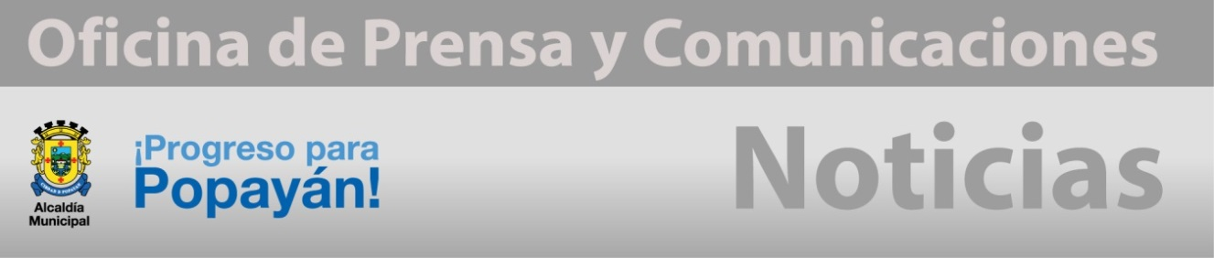 **Boletín No 151viernes 1º de agosto del 2014**

**Comunidad de la Yunga, El Tablón y Río Hondo, reafirmaron apoyo a la construcción del depósito final de residuos sólidos**

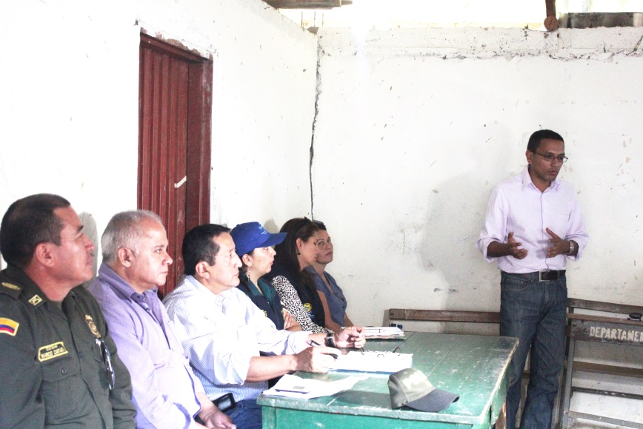El Alcalde Francisco Fuentes Meneses resaltó este jueves la voluntad que tienen las comunidades de la Yunga, El Tablón y Río Hondo, quienes han ido facilitando tanto la construcción del nuevo sitio para disposición final de los residuos sólidos de la capital caucana y de ocho municipios más del Cauca.

“Las comunidades han sido muy queridas, lo que se necesita es hablar con ellos y dialogando logramos estos propósitos y la próxima semana se iniciarán unas mesas de trabajo con los líderes de la comunidad para realizar unos planes de trabajo y luego hacer seguimiento de los mismos” dijo el alcalde, Fuentes Meneses.

Por su parte la delegada de la Procuraduría Regional que asistió al encuentro con los habitantes de la zona de influencia donde quedará el nuevo relleno sanitario, en la escuela de la Yunga, dijo que se espera cada mes hacer un seguimiento de los compromisos pactados entre las partes.

Entre tanto el secretario de Educación Luis Guillermo Céspedes Solano precisó que dentro de los acuerdos pactados esta él envió de una docente para atender niños y niñas con características especiales en la vereda El Tablón.

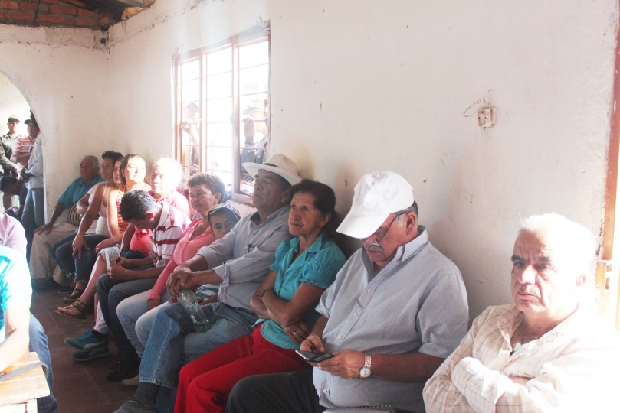Así mismo el comandante de la Policía Metropolitana, coronel, Mauricio Cartagena, les ofreció todo su apoyo en materia de seguridad y les colaborará en la puesta en marcha de un frente de seguridad para prevenir situaciones ilícitas.

Finalmente el señor Alcalde, Francisco Fuentes Meneses y el gerente de la empresa Serviaseo, Juan José Becerra, le pidieron a la comunidad dejar continuar con las obras de construcción en la vía que lleva al relleno sanitario y demás obras, mientras que también se adelantan trabajos de interés comunitario por parte de la misma entidad y la Administración Municipal, petición que fue acogida por los habitantes de las tres veredas asistentes al recinto, con la condición de no llevar un kilo de residuos sólidos, hasta tanto no se hayan ejecutado buena parte de las obras sociales.

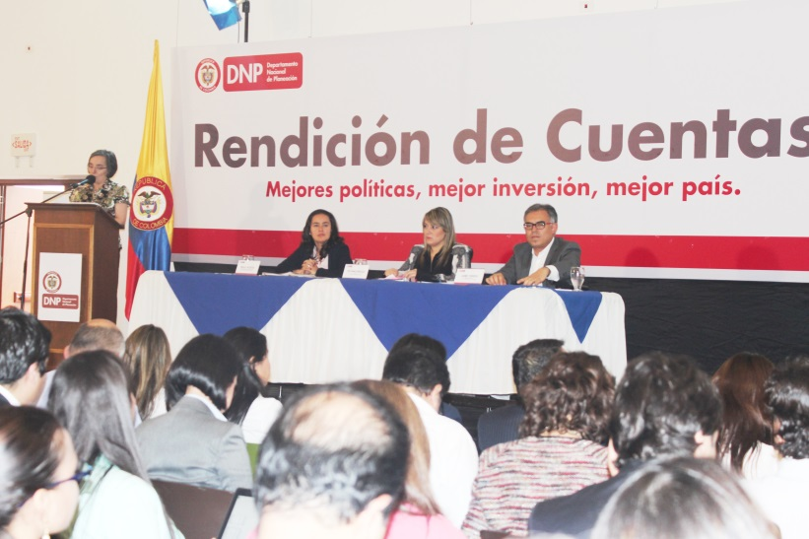

**Más inversión, consolidación de las regalías y planeación para el futuro: logros del DNP en el último año**

**Con éxito se desarrolló Rendición de Cuentas de la Dirección Nacional de Planeación**

Durante la jornada de Rendición de Cuentas del Departamento Nacional de Planeación, adelantada en el auditorio de la Alcaldía de Popayán, la directora Tatyana Orozco de la Cruz, afirmó que para alcanzar los objetivos de la reducción de la pobreza y la desigualdad, la generación de empleo y el crecimiento económico, fue fundamental el incremento de la inversión pública y la articulación de las diferentes fuentes de inversión de la Nación para la financiación de proyectos regionales.

Durante su intervención destacó cuatro grandes logros del DNP en el último año: el incremento de la inversión pública, la conclusión de tres misiones técnicas y el inicio de una cuarta, la consolidación de la reforma al Sistema General de Regalías, y, el trabajo de revisión de la política tanto de regulación como territorial, de cara al ingreso de Colombia a la Organización para la Cooperación y el Desarrollo Económico (OCDE).

Tras destacar como en 2014 se garantizó la inversión más alta de la historia del país con un monto de $46,8 billones de pesos, dijo que “durante este gobierno hemos pasado de $218 billones a $307 billones, lo que permitió, por ejemplo, tener en día educación gratuita para todos los colombianos y aumentar en casi 120 mil nuevos cupos en el sistema escolar”.

A su vez, la iniciación de vivienda se pudo dar gracias a un aumento en la inversión de $14 a $18 billones, mientras que en ciencia, tecnología e innovación pasó de $1 billón a $3 billones.

La subdirectora Territorial y de Inversión Pública, Paula Acosta, hizo énfasis en la articulación de las diferentes fuentes de inversión a través de estrategias como los Contratos Plan y los Acuerdos de Desarrollo Urbano, diseñados para facilitar la coordinación de los esfuerzos entre la Nación y las autoridades regionales.

De los 7 contratos firmados hasta el momento por $12,6 billones que benefician a 9 departamentos y 272 municipios, destacó la iniciación de proyectos como el Programa de Desarrollo Rural Integral con Enfoque Territorial que beneficia a 1.054 familias de los municipios de Caldono, Buenos Aires y Padilla, en el Norte del Cauca.

Así mismo, destacó el avance que en materia normativa se logró con la Ley de Asociación Público Privada (APP). “Esto nos va a permitir que en un futuro cercano contemos con inversiones cercanas a los $25 billones para las concesiones de Cuarta Generación (4G), las cuales no serían posibles si no hubiéramos diseñado dicho esquema de financiación”, agregó Acosta.

Por su parte el subdirector sectorial del DNP, Jaime Torres, anunció que actualmente se está culminando la elaboración de un documento CONPES en el que se brindarán las tipologías de APP que se pueden suscribir, así como los requisitos que deberán tener los entes territoriales para acceder a este mecanismo.

**Las misiones**

Para la directora del Departamento Nacional de Planeación, Tatyana Orozco de la Cruz, el segundo logro de la entidad en el último año se relaciona con haber adelantado las misiones de desarrollo territorial, de movilidad y equidad social, y de ciudades, cuyos resultados fueron obtenidos en este año que, al igual que la misión para la transformación del campo que se inició en 2014 “van a servir de insumo para la planeación de mediano y largo plazo con propuestas concretas de política pública”.

**Regalías**

Como tercer logro Orozco destacó la consolidación de la reforma al Sistema General de Regalías, que más allá de acercar el país a las regiones y distribuir dichos recursos entre todos los colombianos, le permitió al DNP un trabajo de acompañamiento a más de 1.000 entes territoriales, apoyando la elaboración y estructuración de los proyectos de inversión.

En materia de cifras de regalías, la Subdirectora Territorial, Paula Acosta, dijo que son más de 5.600 proyectos aprobados por $13,7 billones para sectores como infraestructura, educación, ciencia y tecnología o acueducto y alcantarillado. De estos proyectos, el 67% ya se encuentra en ejecución.

Políticas de regulación

El cuarto logro de Planeación Nacional durante el último año giró en torno a la revisión de la política tanto de regulación como territorial por parte de la Organización para la Cooperación y el Desarrollo Económico (OCDE).

“El DNP es el líder del ingreso al Comité de Política Regulatoria de la OCDE, por lo cual solicitó la elaboración de un estudio sobre la política regulatoria en Colombia, en el que se analiza el estado de las políticas, instituciones y herramientas de gestión regulatoria a nivel nacional y se configura como uno de los principales insumos para el diseño de una política de mejora normativa para para el Gobierno”, explicó el subdirector sectorial del DNP, Jaime Torres.

El funcionario dijo que una segunda tarea consistió en la revisión de la política de desarrollo territorial que concluyó en junio de este año con el acompañamiento de la OCDE, que incluyó reuniones con el sector privado, centros de investigación y la visita a municipios como La Mesa y Chía (Cundinamarca), Uribia y Riohacha (La Guajira), y Chinchina (Caldas), entre otros.

**Lo territorial**

Para la Directora del DNP, en lo territorial, la entidad también ha llegado a la población, facilitándole su relación con el Estado a través del Programa de Servicio al Ciudadano.

“Durante este Gobierno hemos realizado 22 ferias nacionales con la participación de más de 80 entidades del Estado, 200.000 personas y la realización de 426.000 tramites, relacionados con la expedición de la cédula de ciudadanía, la libreta militar, el registro en el Sisbén, atención las víctimas del conflicto, entre otros.

**La pobreza**

Uno de los temas a resaltar a lo largo del cuatrienio es el de la disminución de la pobreza, cuyas metas se cumplieron con un año de anticipación. “En lo que va corrido de este Gobierno han salido de la pobreza 2,4 millones de personas, de los cuales 1,5 millones han superado la pobreza extrema”, recordó Tatyana Orozco.

“En pobreza la meta era reducirla a 32% en 2014, pero ya en 2013 habíamos alcanzado el 30,6%, es decir 1,4 puntos porcentuales por debajo de la meta, mientras que en pobreza extrema llegamos a 9,1%, indicador que por primera vez es de un dígito”, explicó la Directora del DNP, quien agregó que estos resultados se explican en buena medida por el crecimiento económico sostenido, la reducción del desempleo y unos alimentos con precios estables.

**Plan de Desarrollo 2014 – 2018**

Entre Marzo y Julio de 2014 en DNP desarrolló un ejercicio interno de alistamiento para la construcción de las bases del Plan Nacional de Desarrollo, a través de propuestas de políticas públicas innovadoras que se recogieron en documento.

“En una primera tarea se revisaron más de 530 documentos técnicos, CONPES, evaluaciones de política pública, entre otros, con el fin de identificar las principales problemáticas y recomendaciones realizadas en estos. Para la segunda parte e conformaron e 11 mesas: cinco con apuestas nacionales y seis con apuestas regionales”, explicó Orozco.

Como resultado del ejercicio, el DNP consolidó un documento de “Propuestas de política pública para las bases del PND”, que ha puesto a consideración del Presidente de la República, con el fin de que este sea el punto de partida para el trabajo con las demás entidades y las regiones para la construcción del Plan Nacional de Desarrollo 2014-2018.